附件
广东省2021年高职院校自主招生考生报考流程图
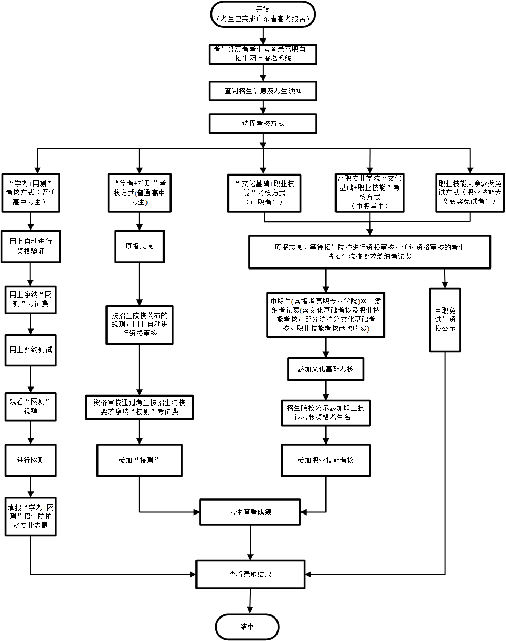
备注：高中生“网测”考试费在报名系统缴纳；其他考核费用缴费方式，请查阅报考
院校网站公布的高职自主招生简章或向报考院校招生部门咨询。

